根植中大，特色发展
中大附中位居大学校园之内，生活在中大，依靠中大，发展于中大。借力于大学独特的教育资源，附中发展成为了一所独具特色的优质中学。
一、内居学府，共享资源。
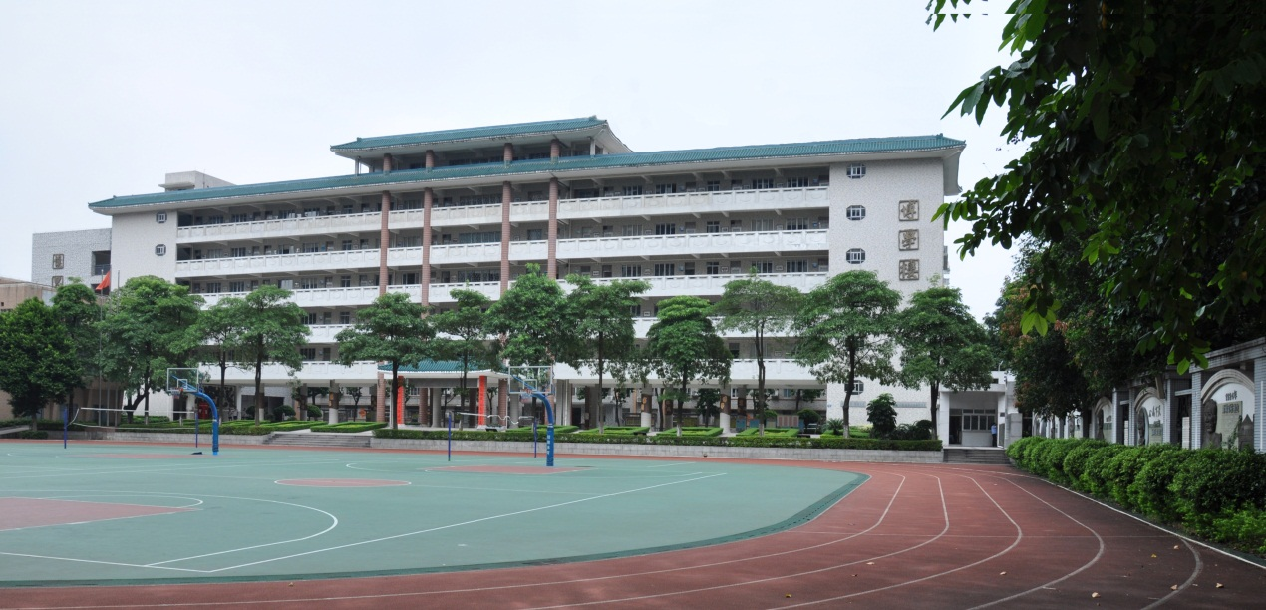
图一为附中校园
中大附中是中山大学举办的附属中学，中山大学成立附属学校理事会，由一名主管副校长任理事长，纳入大学统一管理。学校地处中山大学校内，拥有名牌大学“校中校、园中园”的独特优势。浸润于中山大学浓郁的学府气息，中附确立了“秉承逸仙传统，作育时代英才”的办学理念，并开发出“逸仙文化·博济教育”特色课程。除了赓续文化之外，中附还共享中山大学的硬件设施，比如餐厅、运动场、游泳池、图书馆、生物实验室和生物博物馆等场地。中附的学子能直接亲身感受大学的氛围与文化。

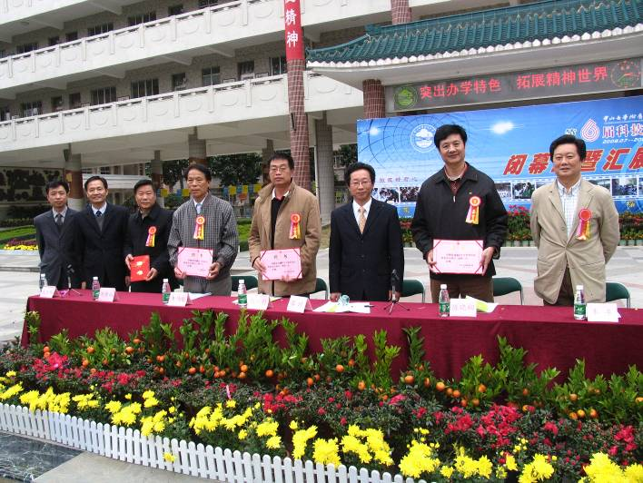
二、加强合作，体验科研。
图二为聘任中大导师
中附每年都会组织新生参观中山大学的生物馆、地理馆，秋游参观中大的国家重点实验室等，激发学生对科学的热爱，培养学生的科研意识与科研精神。学生还可以申请到中大生物实验室、博物馆等场室开展科技教育、生物环境与科学实践活动。学校还与中山大学生科院、地理学院、环境学院、信科院、测试中心建立联系，聘请中大部分教授成立科技导师团，邀请其辅导中附师生开展科技活动项目，先后开展了红树林淡水驯化、珠江水质监测、丹霞山科考活动以及已申请立项的部分广州市青少年科技教育立项项目等，前两项获国家级奖项。

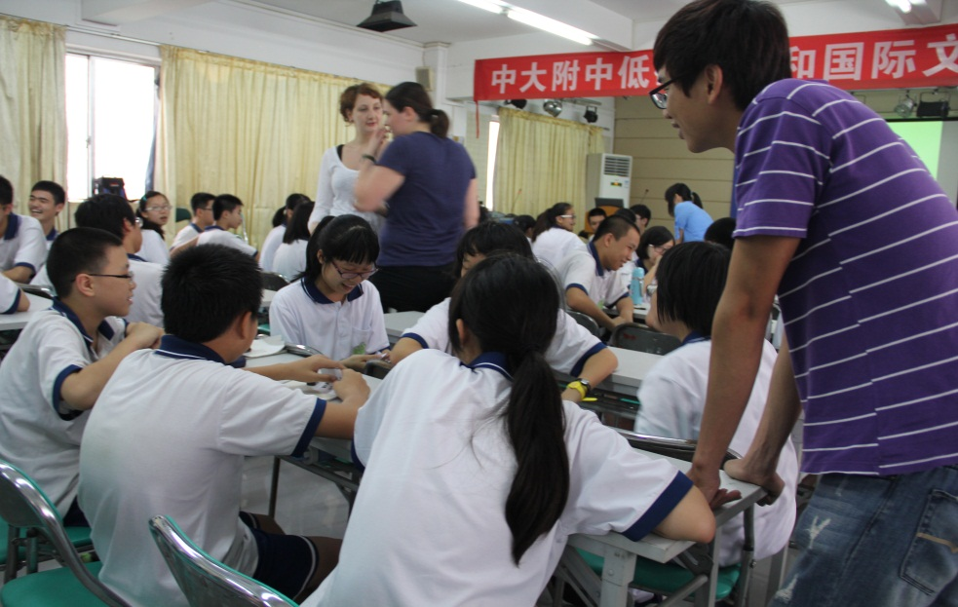
三、大学生进校，大手拉小手。
图三为中大学子进附中大手牵小手开展活动
中附聘请中大优秀的研究生、本科生担任学校学生辅导员或副班主任工作，与学生一起开展各类大手拉小手的活动。与中大心理研究所合作，一起开展对中学生心理健康教育的活动以及偏常生的辅导。还与大学学生社团一起开展各种公益活动，开阔中附学子的视野，培养中附学子的社会责任感和担当意识。这类活动有与中大生科院团委合作的“废旧笔芯回收利用活动”、与中大环境保护协会合作的“废旧电池回收活动”、与AIESEC中山大学分会合作的“低碳环保双语课程”等。

四、大学专家教授请进门，中附学生生命添色彩
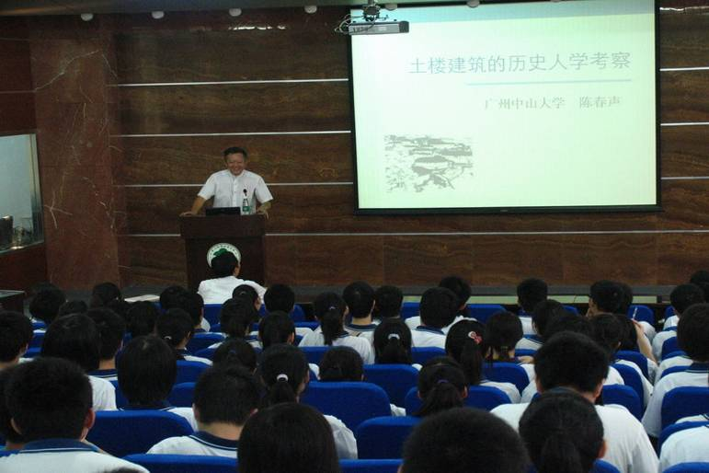
图四为中山大学副校长陈春声教授来校讲座
中附立足身处大学校园的独特优势，充分挖掘校内外课程资源，聘请中大教授开设院士、教授讲座课程，院士、长江学者、教授博导一一应邀走上附中讲坛。从2002年起，定期邀请中大教授以及国内各领域的知名专家来校专题讲座，近十年共开设讲座课程110多场。讲座内容含科技前沿、人文与历史、经济与社会等各方面，院士们结合自己的成长经历，深入浅出地向同学们传授学科前沿知识，同学们受益非浅。中山大学陈小明院士、陈春声副校长、原副校长李宝健教授、计亮年院士、长江学者章明秋教授等人先后在中附开讲。

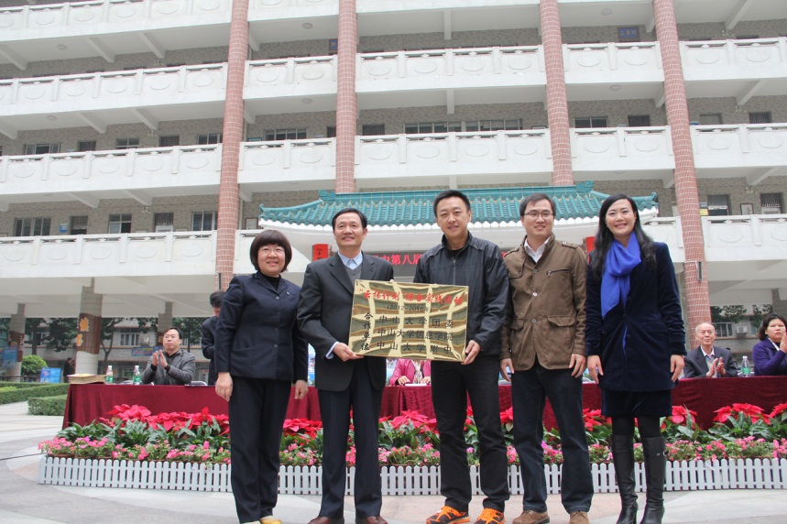
五、“云梯计划”特色课程。
图五为与中大合作的“云梯计划”授牌仪式
中附与中山大学合作开设 “云梯计划”特色课程。特色课程的师资以附中现有高中骨干教师为主，同时延聘中大中文系、历史系、生命科学院、信息技术学院、地理科学院等有关院所的教师、博士生担任附中兼职教师。课程为阶梯型，分为基础型课程、拓展型课程和高中—大学衔接型课程三大类，包含通识课程、人文系列课程、科技系列课程三类，既是高中内容的拓展，又与大学内容相衔接。课程通过小课题研究、项目研究对学生能力形成影响。学生自主选题或在导师指导下选题，贴近学生生活、注重实践性与跨学科，让学生参与完整课题研究，学会运用探究方法。

六、“发现中大”特色活动。
“发现中大”是中附立足自身地理优势开展的特色活动。活动以寻宝的形式进行，设置了中山大学牌坊、马应彪招待所、炮弹纪念碑、怀士堂、马丁堂、格兰堂、乙丑进士牌坊、惺亭、中山先生塑像、陈寅恪故居、麻金墨屋二号、黑石屋、广寒宫、爪哇堂、中山大学校训、十友堂、哲生堂、陆佑堂等等康乐园标志性景点作为活动地点，要求各组学生找到这些标志性景点并全员合影留念。活动成果以每组完成“发现中大”PPT，每个组员有不少于400字的文字记录呈现。通过活动，中附学子们寻找昨天的荣光和今天的梦想，寻找中大的精神和文化的精魂，发现历史的力量，文化的力量、传承的力量、精神的力量。

七、德语特色课程。
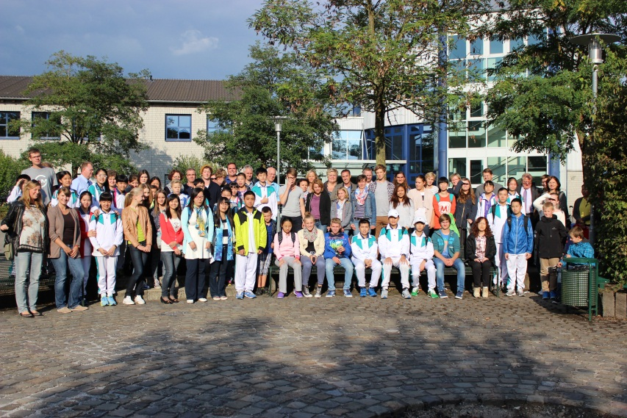
图七为中附学子远赴德国姊妹学校交流
在中大外语学院的帮助下，中附开发了属于自己的德语特色课程。德语教学由毕业于中大外院德语专业的吉可心老师和来自德国Kulturweit机构、经歌德学院推荐的志愿者外教承担。德语特色课程以课堂教学为主，辅以丰富精彩的活动，如“德语角”、圣诞节派对、复活节派对、德语合唱比赛等。2014年，德国“大篷车”活动也开进中附，为学生提供丰富多彩的德语语言与文化交流活动。除此之外，中附还与歌德学院建立了合作关系，与德国北威州威利希市莉泽——迈特纳高级文理中学建立了姊妹学校关系，每年安排师生互访，开展形式多样的交流活动。

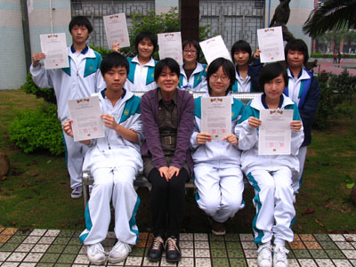
八、日语特色课程。
图八为日籍外教吉川与辅导通过日语4级的学生
中附的日语特色课程教学由毕业于中山大学外国语学院日语语言文化专业的硕士劳翠月老师担任。在日语教学方面，中附享受中山大学教师教育培训资源，如参加中山大学举办的日语教育教学研讨会以及相关日语研究会。在学生活动方面，中附定期邀请中山大学外国语学院日语专业高材生来校与学生开展各种各样的文化学习与体验活动；中附学生也定期走进中大，参加中山大学外国语学院举办的中日文化系列交流活动；中附学生还能享用中山大学外国语学院的中日交流之窗资源，如日本杂志、文学书籍、光碟视听材料以及日本直播电视台等。

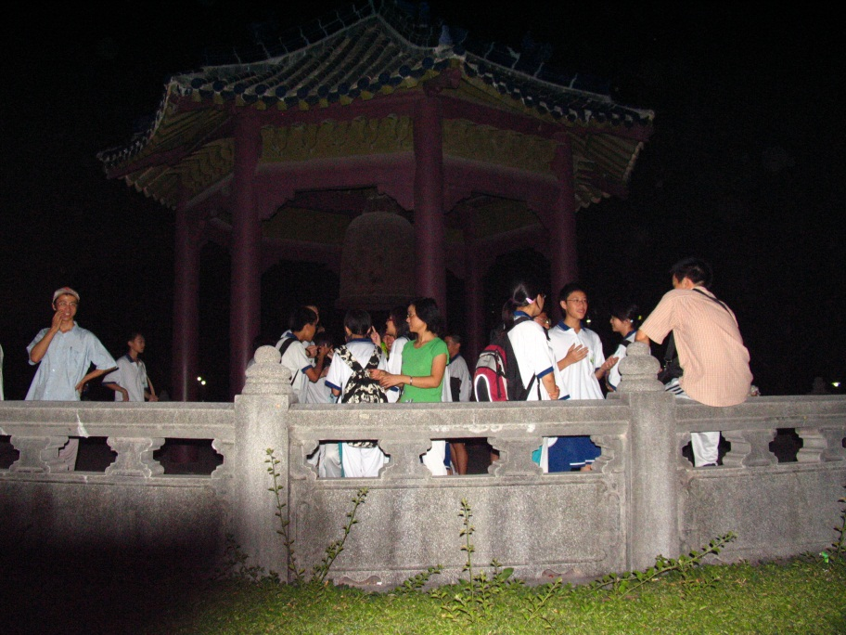
九、英语特色课程。
图九为附中学生参与中大英语角
英语特色课程师资以学校骨干教师为主，辅之以延聘中大、广东第二师范学院教授、博士和外籍教师以及聘请新东方等社会机构老师加入。英语特色课程根据学生水平分为A、B两个层次，其教学目标、教学要求、教法和学法要求不同。若学生得学习情况发生变化，可以自由流动。授课采取走班制，教室固定，时间固定，学生走班。除了注重常规教学，中附为学生准备了丰富多彩的活动，如莎士比亚剧本表演，英语演唱，英语电影配音，英语手抄报等各种活动。中附还充分利用中山大学每周三晚的“英语角”活动，让学生与中大留学生及大学生进行英语会话。

十、数学特色课程。
中附的数学特色课程师资主要为学校的骨干教师和中山大学数学学院的学者教授。该课程是在国家规定的数学课程基础上，立足学生的需求及个性化差异，进行有效的补充和拓展，开设数学基础、数学文化及数学活动等内容，让学生理解和掌握相应的数学思想与方法，领悟及感受数学的内涵及文化，增进数学学习的情感，培养和发展学生的数学观念，丰富数学学习的阅历，积累数学学习和运用的经验。数学特色课程与英语特色课程一样，采用分层教学和走班制，学生自由选择，自由流动，最大限度地促进学生的个性发展。

